**研究生选课系统**

**培养计划制定、选课**

**操作手册**

# 一、学生选计划

1. 访问研究生院官方网站主页登录研究生选课系统，或直接访问：

https://yjsxk.xidian.edu.cn/yjsxkapp/sys/xsxkapp/index.html

输入账号密码(已激活学号，若未激活请访问统一门户网站进行激活：

<https://ids.xidian.edu.cn/authserver/login>)

点击登录后，跳转到选计划、选课界面。

注：系统使用存在浏览器兼容问题，推荐使用请使谷歌浏览器，也可用360安全浏览器极速模式，360极速浏览器极速模式。存在界面无法加载或信息展现不及时的情况，请清除浏览器后缓存重新登录。

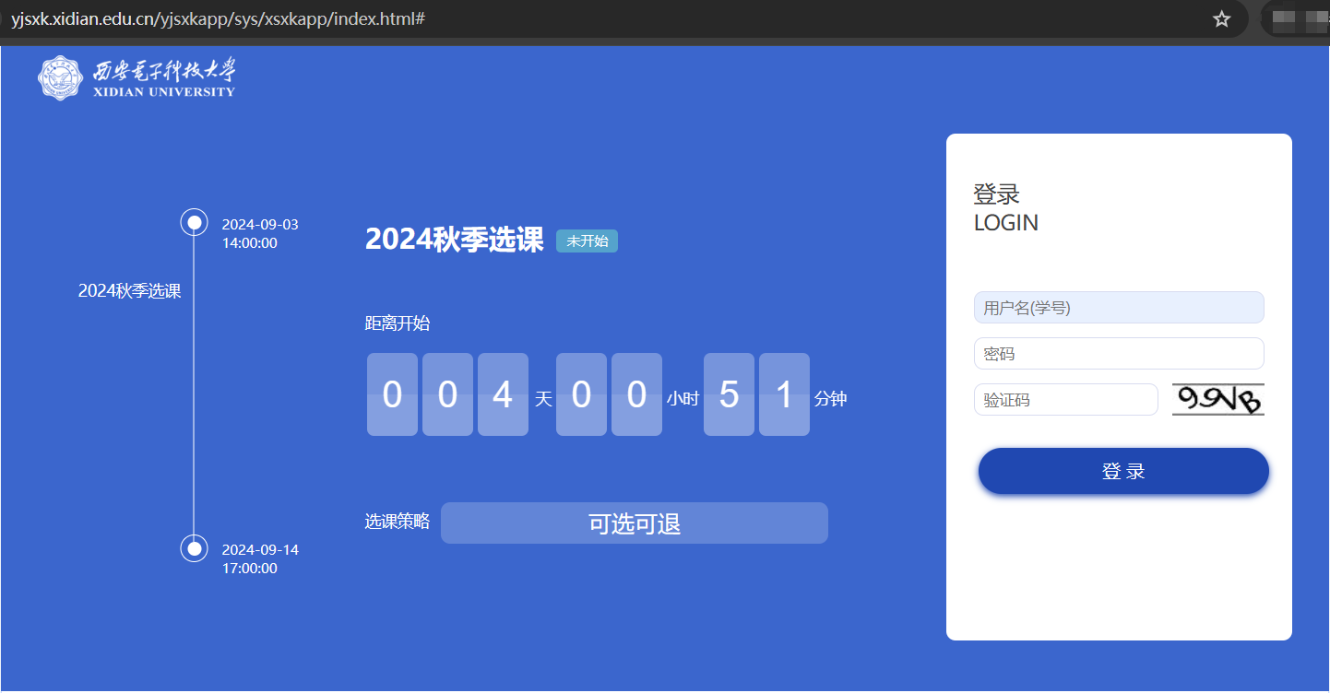

1. 进入选课首页，点击“我的计划”，开始选本人的培养计划。

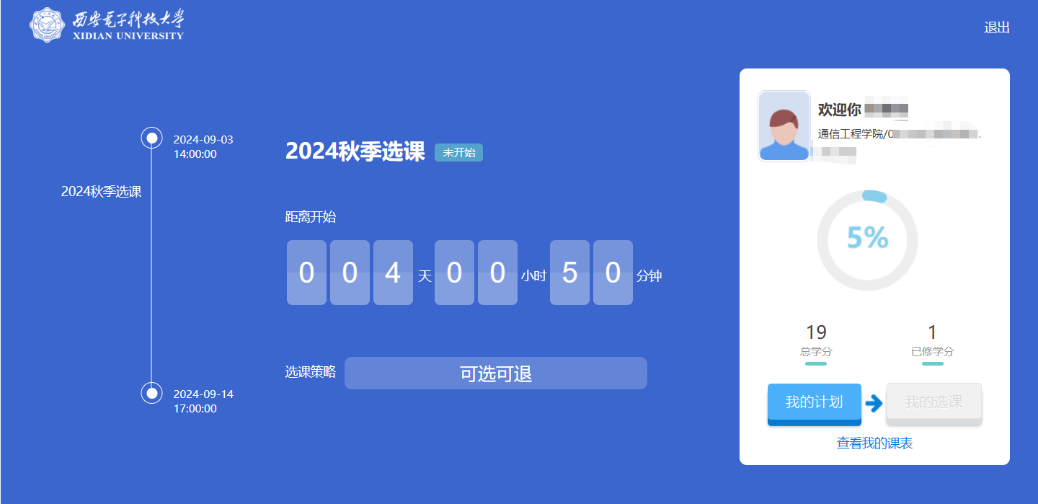

1. 进入“我的培养计划”页面，开始选计划。点击“本专业选课”，基于本专业培养方案选择培养计划，培养方案中的必修课会自动初始化过来。注意：每一类的课程性质下面有对应要求的学分，对应的多选组要求要满足。

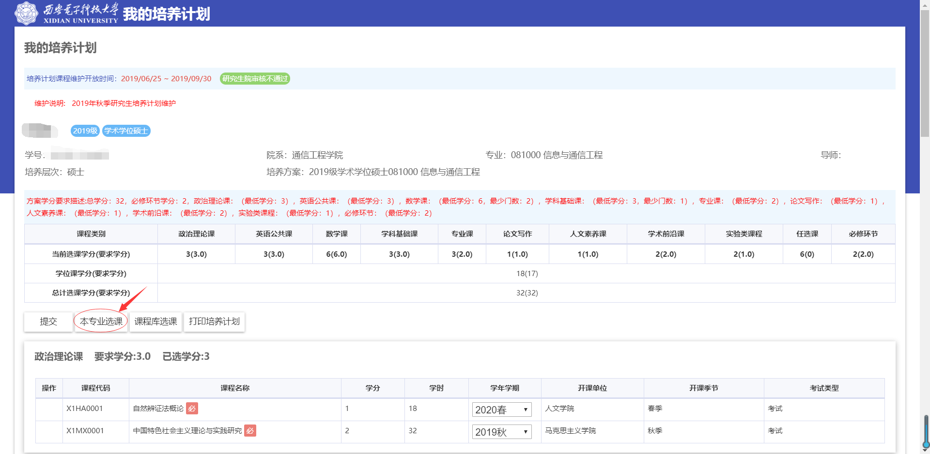

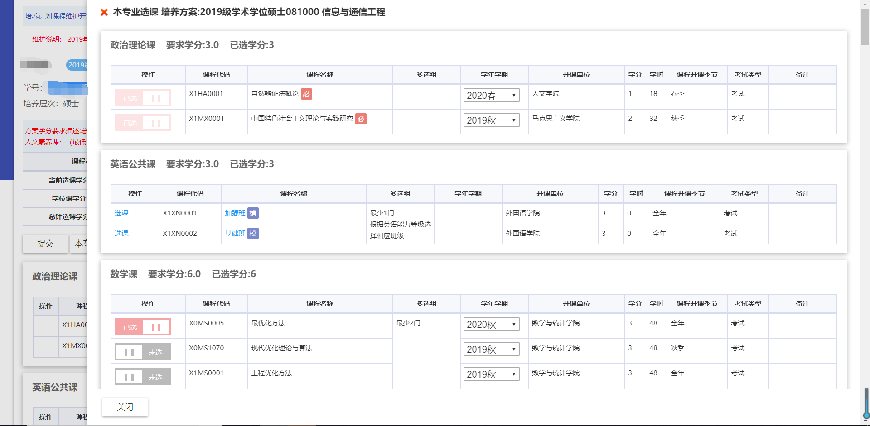

注意点：选择模块课程中的子课程，需要完成英语等级认定后才能选择“加强班”中的课程，未申请，不满足英语等级认定的默认选择“基础班”。

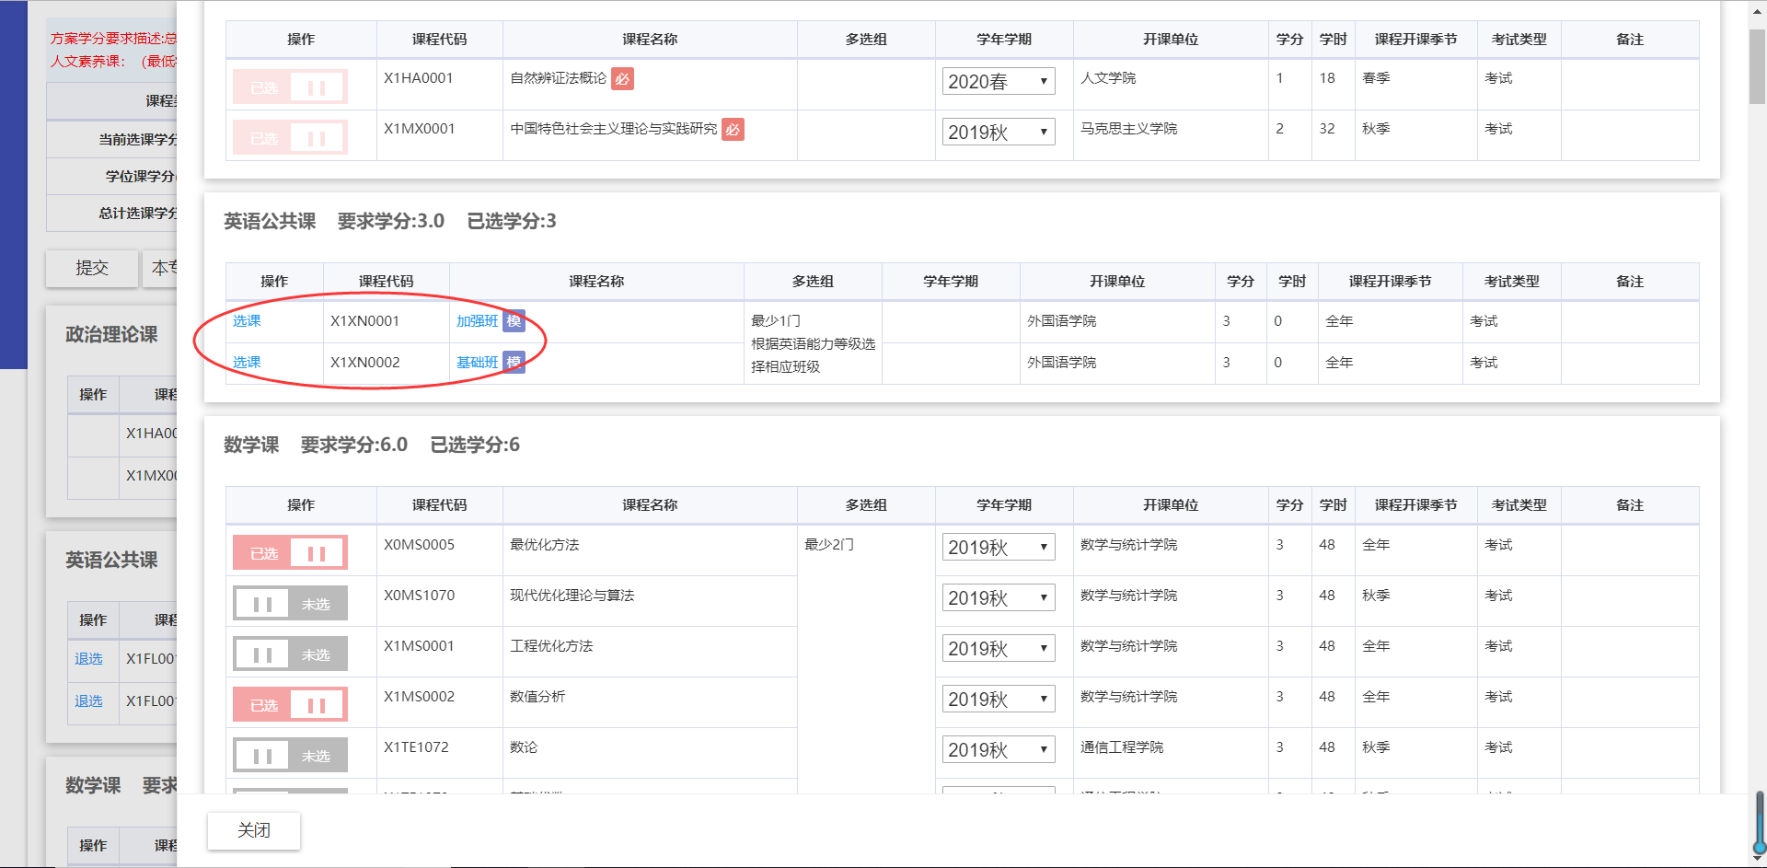

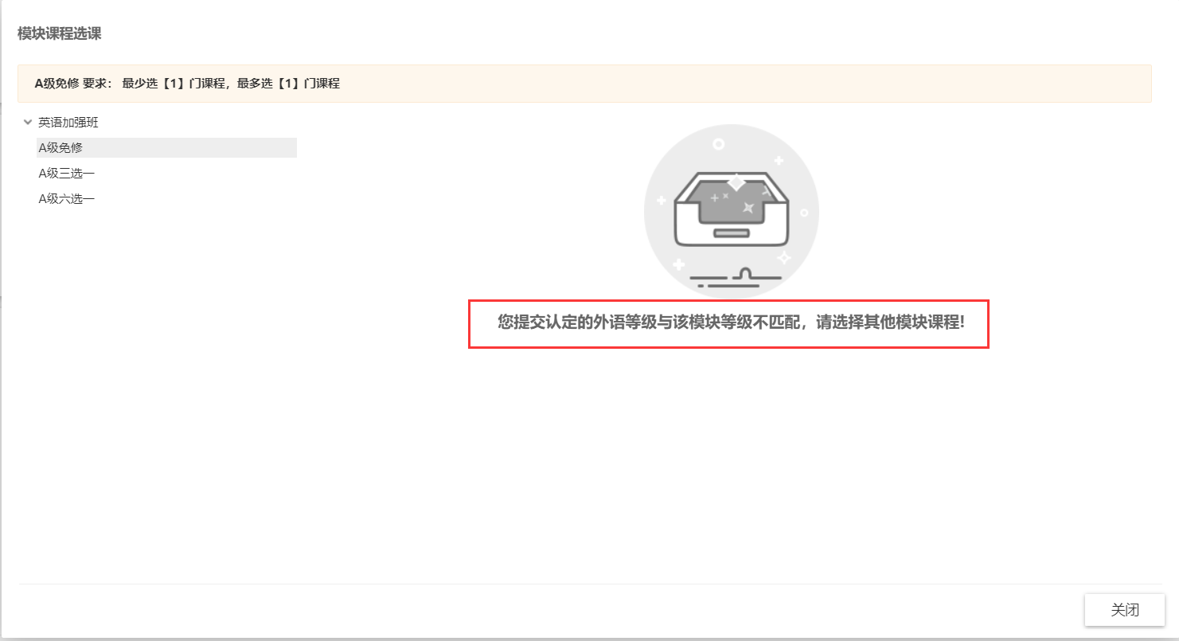

1. 课程库选课：点击课程库选课按钮进入课程库选课。选择开课单位，课程层次，或者搜索课程名称进行选课，课程库选过来的课程将作为培养计划的任选课。

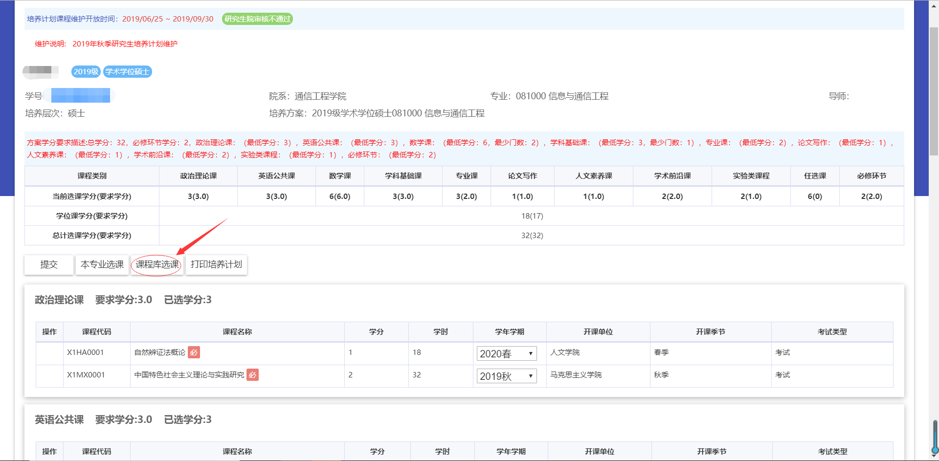

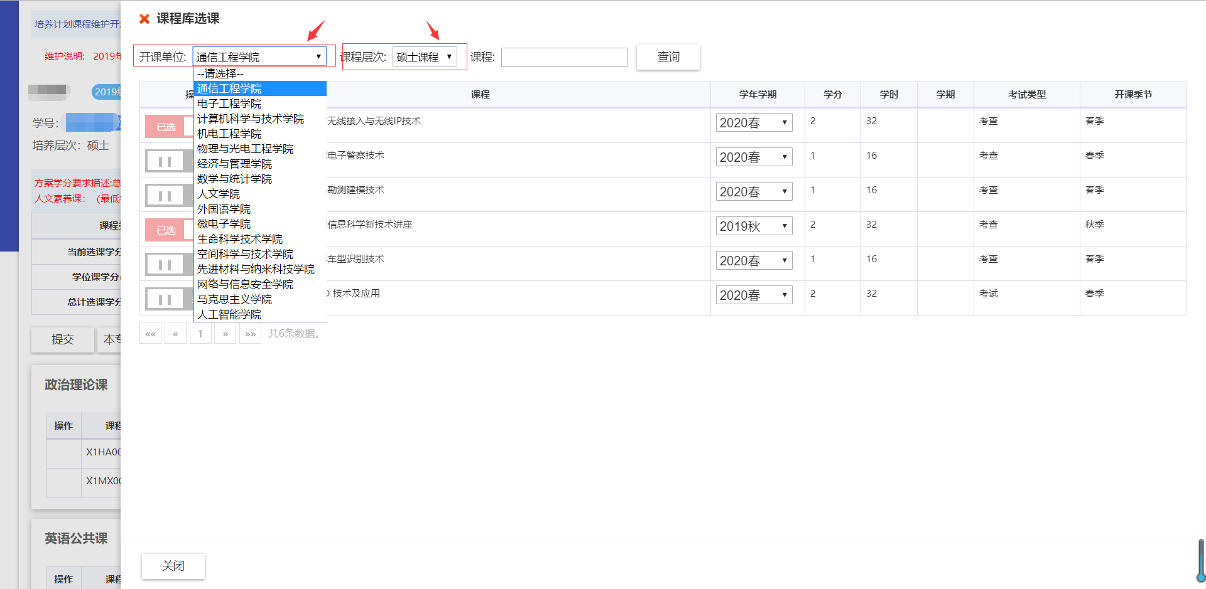

1. 点击“提交”按钮，培养计划提交后，可以开始选课。提交时，系统会自动校验培养计划中的课程学分是否满足学分要求，如果不满足要求，系统会给出提示；如果满足要求，系统会给出提交成功提示。

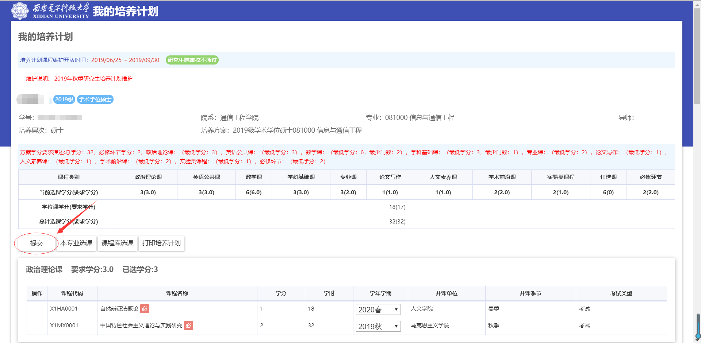

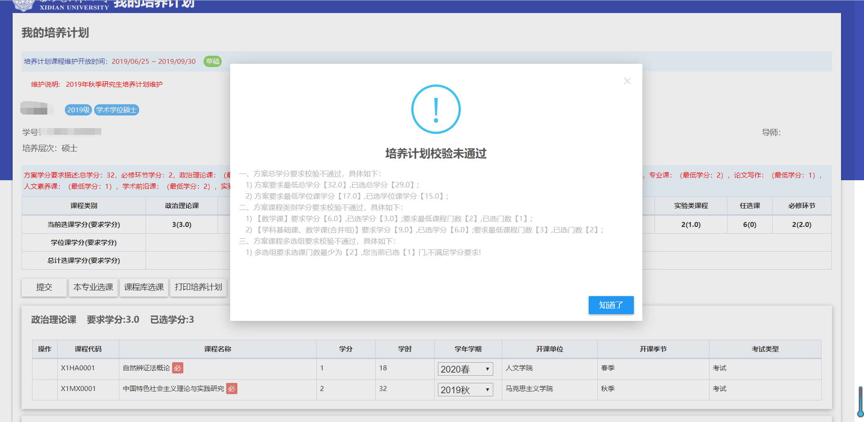

# 二、学生选课

注意：学生选课是基于培养计划的计划内选课，培养计划提交之后可直接在“计划内选课”选择教学班；

若是未提交培养计划，须先在“进入我的培养计划”里完成培养计划制定，然后再在“计划内选课”选择教学班。

1.点击“我的选课”，进入选课页面。

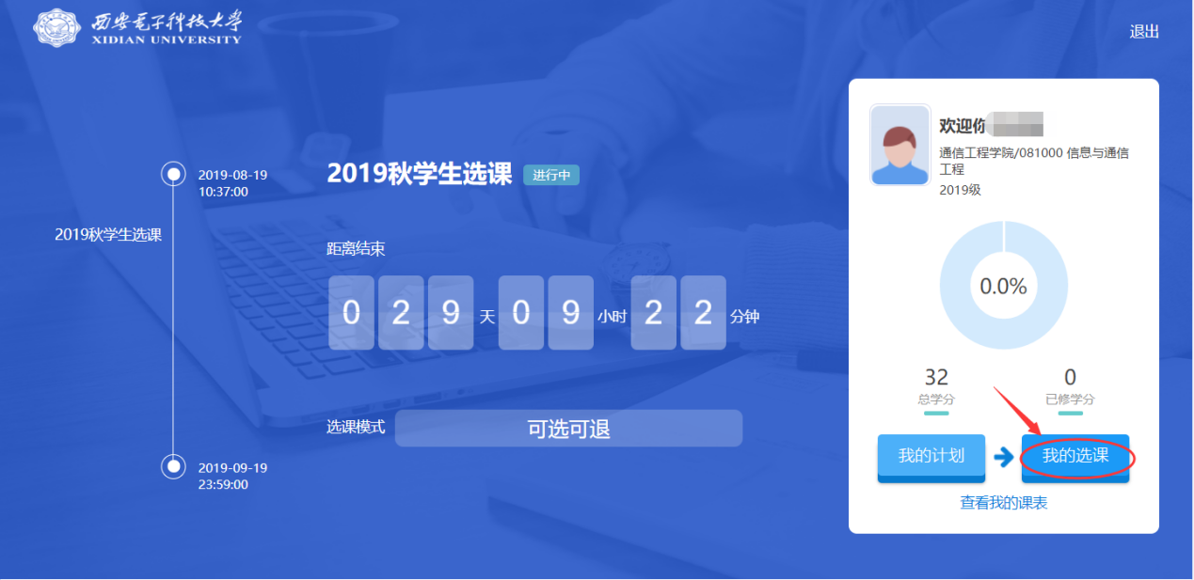

2.计划内选课，点击课程代码，选择教学班，确认选择，选课成功。

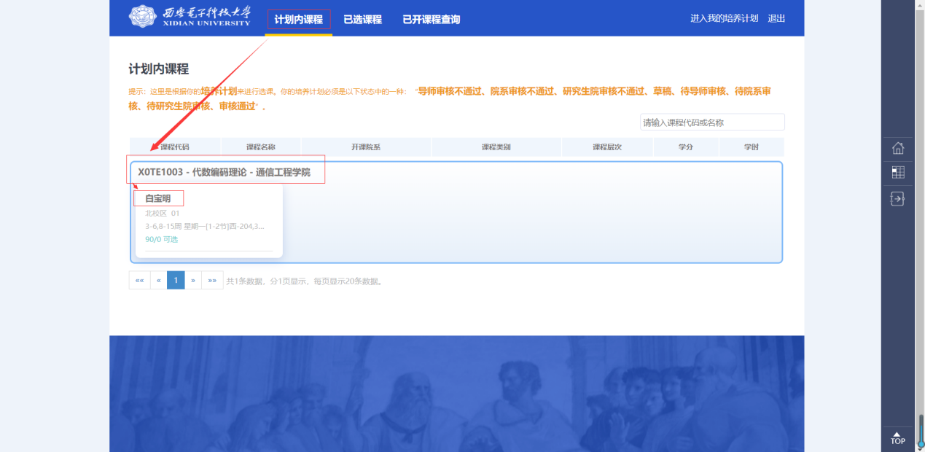

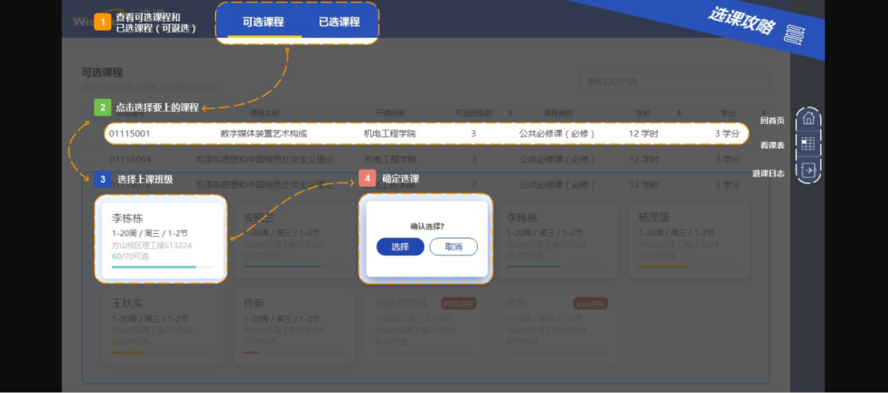

1. 已选课程中查看已经选到的课程教学班，同时在该页面可以对已选的课程进行退选。

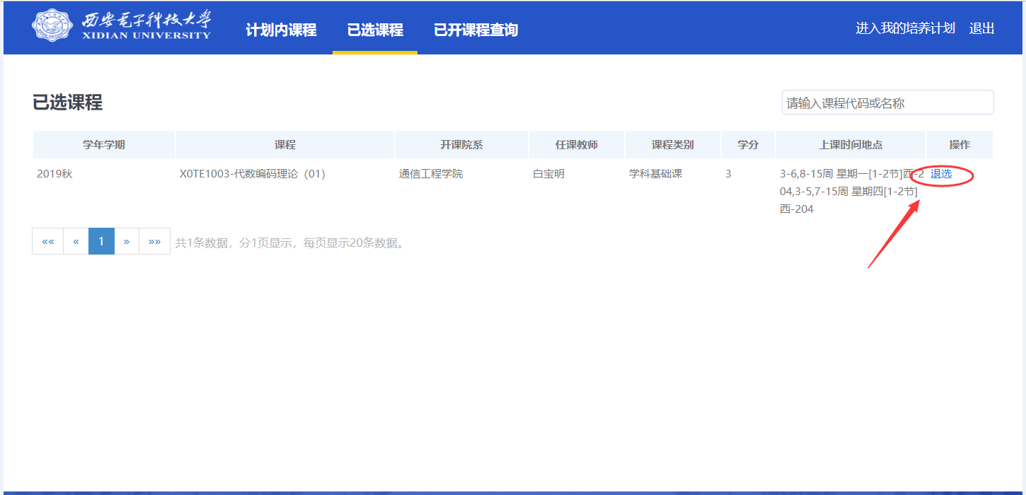

1. 已开课程查询，以及选课资格条件的校验。

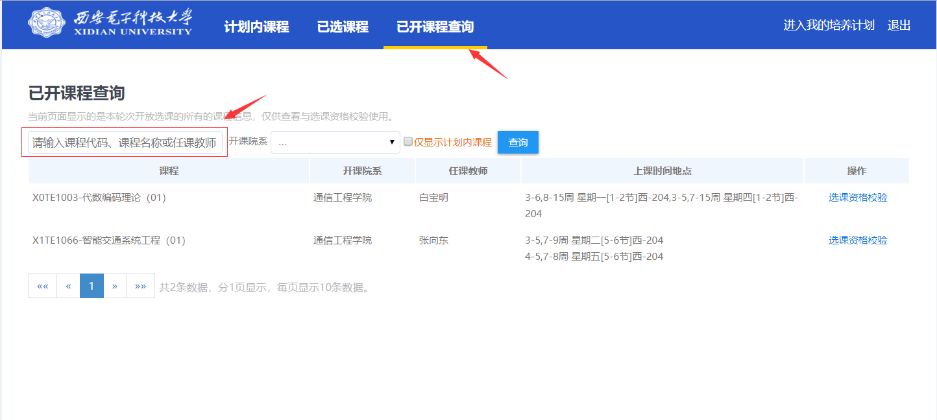

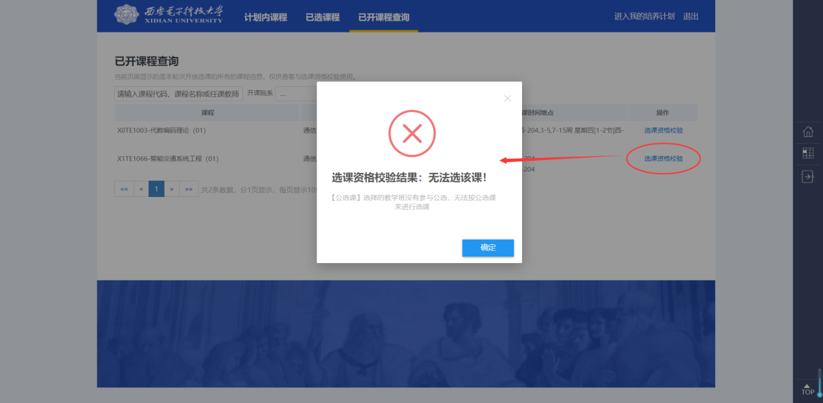

# 三、我的课表

1. 点击回退主页上，可以查看我的课表以及退课日志。

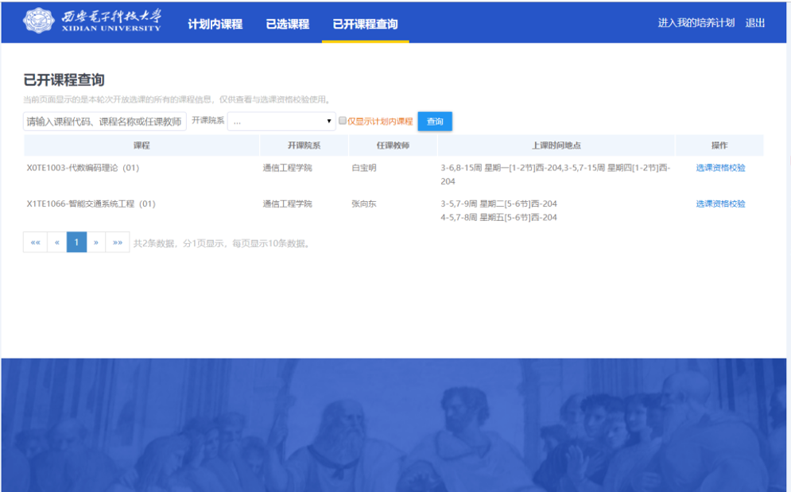

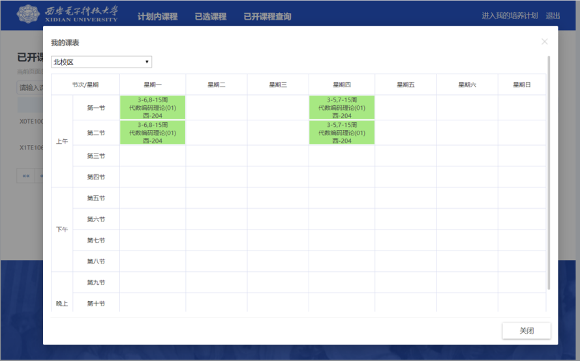

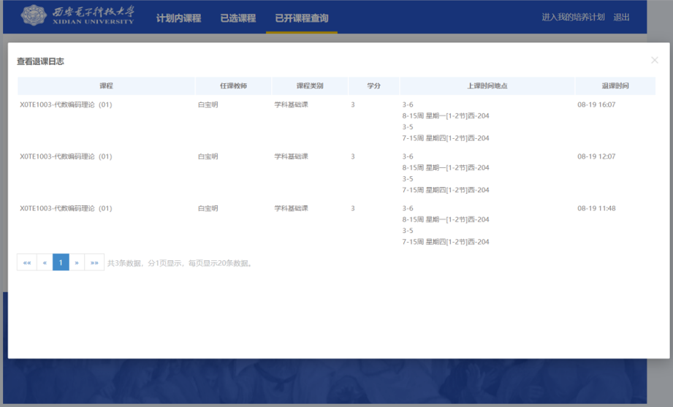

# 四、培养计划制定、选课注意事项

1、若出现选课失败，或退课失败，或为人员较多请求超时，请刷新界面重试；

2、请依据培养方案要求制定计划，请不要超出方案要求学分或其他；

🡨END🡪